**Dienbladenafruimwagen, TAW 2x10 GN**

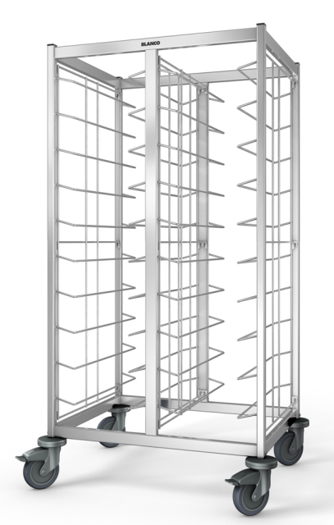

**Afmetingen:**

Lengte: 850 mm

Breedte: 673 mm

Hoogte: 1550 mm

Hoogte incl. wagendak (optie): 1586 mm

**Uitvoering:**

De dienbladenafruimwagen bestaat uit twee delen (compartimenten) en is volledig in RVS 18/10 (materiaal 1.4301 uitgevoerd). De kaderconstructie bestaat uit stabiele vierkante buis (25x25mm und 40x20mm) en is volledig gelast.

De dienbladengeleiders uit rondmateriaal diam. 6 mm zijn als rekje uitgevoerd dat in het kader ingehangen wordt en veilig vastgeschroefd is. Daardoor kan dit geleiderrekje indien nodig volledig uitgenomen worden.

Doordat de beugels schuin ingelast zijn, zijn de dien-bladengeleiders aan 2 zijnden met een doorschuif-beveiliging uitgevoerd.

De dienbladenafruimwagen kan van 2 kanten beladen worden en heeft een capaciteit van 2x10 dienbladen van het GN-formaat (530 x 325 mm). De afstand tussen de geleiders bedraagt 125 mm.

De wagen is uitgevoerd met kunststoffen wielen, roestvrij volgens DIN 18867, deel 8. (4 Zwenkwielen waarvan 2 met rem, wieldiameter 125 mm).

Ronde wandafwijzers uit kunststof (polyamide) aan de 4 hoeken zorgen voor bescherming tegen beschadigingen.

**Toebehoren / opties.**

* Zijwandafwerking, 2-zijdig van plaatstaal, dubbelzijdig electrolytisch verzinkt, gepoederlakt in verschillende kleuren, om in te hangen in de dien-bladenafruimwagen. Voor reinigingsdoeleinden gemakkelijk en zonder gereedschap te demonteren.
* Zijwandafwerking, 2-zijdig van RVS, om in te hangen in de dien-bladenafruimwagen. Voor reinigingsdoeleinden gemakkelijk en zonder gereedschap te demonteren.
* Zijwand- en achterwandafwerking, 3-zijdig van plaatstaal, dubbelzijdig electrolytisch verzinkt, gepoederlakt in verschillende kleuren, om in te hangen in de dienbladenafruimwagen. Voor reinigingsdoeleinden gemakkelijk en zonder gereedschap te demonteren.
* Zijwand- en achterwandafwerking, 3-zijdig, van RVS, om in te hangen in de dienbladenafruimwagen. Voor reinigingsdoeleinden gemakkelijk en zonder gereedschap te demonteren.
* Wagendak van RVS incl. rondomlopende galerij. Om op te zetten op de dienbladenafruimwagen. Voor reiniging eenvoudig en zonder werktuig afneembaar. De maximale draaglast bedraagt 20 kg.
* Bijkomende doorschuifbeveiligingen uit RVS, bestaande uit vertikale stang. (Wagen nog van 1 zijde te beladen).
* Duwbeugel op de kopse zijde van de wagen.
* Wielen met behuizing uitgevoerd in verzinkt plaatstaal.

**Technische gegevens**

Materiaal: RVS 18/10, Polyamide (PA)

Gewicht: ca. 33 kg

Max. draagvermogen wagen: 150 kg

Max. draagvermogen/paar 4.5 kg

geleiders

Aantal paren geleiders: 20

Capaciteit: 20 Gastronormdienbladen, 530x325 mm

Afstand tussen de geleiders: 125 mm

Dienbladinvoer: In lengterichting

### Bijzonderheden:

* Dienbladengeleiders met aan beide zijden een geïntegreerde doorschuifbeveiliging.
* Het rekje met dienbladengeleiders is volledig uitneembaar voor grondige reiniging.
* Optionele wandafwerking (2- of 3-zijdig) die ingehangen wordt in de TAW. Daardoor voor reiniging eenvoudig af te nemen en altijd achteraf te monteren op eerder gekochte wagens.

**Fabricaat**

Fabrikant: B.PRO

Model: TAW 2x10 GN

Art.Nr. 574 243